marzec 2020, Wrocław

Oszczędzanie przez gotowanie: lista zakupów, gaz pod szkłem, planowanie jadłospisu

Słynne powiedzenie „zastaw się, a postaw się” mocno wpisało się w naszą mentalność. Kuszą nas pożyczki, by realizować marzenia, co widać zwłaszcza w okresie przedświątecznym. A tymczasem wystarczy odkładać sukcesywnie małe sumy, by zacząć gromadzić kapitał. Myślisz, że nie stać cię na oszczędzanie? Błąd! Wystarczy mała zmiana codziennych nawyków. Na początek weźmy gotowanie.

Zacznij szukać sposobów, a nie wymówek
Z raportu opracowanego przez BGŻOptima wynika, że Polacy nie oszczędzają, bo uważają, że „nie mają z czego”. Nagminnie pojawiała się także wymówka „jeszcze zdążę odłożyć, na razie mam sporo wydatków”. Wydając pieniądze na zasadzie tu i teraz, trudno patrzeć na swoje finanse perspektywicznie. Za to kalkulując i planując, optymalizujemy koszty.
Rozpatrując te kwestie przez pryzmat gotowania, weźmy na początek pod lupę sprzęt AGD. Czy wiesz jaka jest klasa efektywności energetycznej twojej kuchenki? Ile wydajesz na gotowanie? Używasz kuchenki na prąd, czy gaz? Jakimi kryteriami wyboru się kierujesz, kupując sprzęt AGD? Liczy się cena, funkcjonalność czy wygląd? Na szczęście dzisiaj nie musisz uzależniać swojej decyzji wyłącznie od względów pragmatycznych.
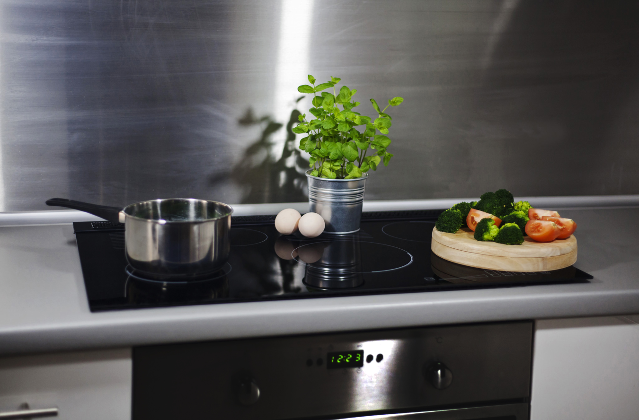
Co na obiad - szybkie i tanie gotowanie na wyciągnięcie ręki

Stać cię na więcej niż myślisz
W czerwcu ubiegłego roku Główny Urząd Statystyczny podał, że saldo ocen dotyczące oszczędzania pieniędzy po raz pierwszy było dodatnie, czyli że więcej spośród badanych zadeklarowało, że oszczędza, niż że nie oszczędza. Ale jak nauczyć się oszczędzać? Po pierwsze zrezygnuj ze zbędnych wydatków. Jak codzienny szybki posiłek po pracy, zjadany byle jak i byle gdzie. Niby na zasadzie obiad szybko i tanio, ale nie tędy droga. W dłuższej perspektywie to nie tylko nadwyręża twój portfel, ale także rujnuje ci zdrowie. Postaw więc na gotowanie w domu.
Wybierz sprzęt najwyższej jakości. Historia nie raz już pokazała, że pozorne oszczędności prędzej czy później się zemszczą. Kupując sprzęt AGD klasy premium, zyskujesz w pakiecie najwyższą jakość wykonania i zaawansowane technologie. Postaw na producenta, który jest pewien swojego produktu - jego funkcjonalności i trwałości. Dobrze wydane pieniądze zaprocentują. Niezawodny sprzęt pozwoli ci na ekonomiczne gotowanie bez niespodzianek. Zatem do dzieła!

Co na obiad? Miej plan na gotowanie
Ekonomiczne gotowanie to żadna tajemna wiedza. Po prostu zaplanuj jadłospis, zrób mądre zakupy i ugotuj od razu na kilka dni z góry. Powszechnie wiadomo, że najbardziej ekonomiczne jest gotowanie na gazie, a rosnące ceny prądu dodatkowo o tym przypominają. Oprócz tradycyjnej kuchenki na gaz możesz postawić na innowacyjne rozwiązanie, jak płyta gazowa bez płomieni. - Rozwiązanie gaz pod szkłem nie wymaga specjalnych garnków, a zużywa do 50% mniej gazu niż tradycyjna kuchenka - tłumaczy Tomasz Pałosz reprezentujący markę Solgaz. – Płyta gazowa bez płomieni posiada też dodatkowe pole „darmowe”. Specjalne miejsce, oznaczone paskami, nagrzewa się podczas gotowania, nie pobierając przy tym gazu. To idealne rozwiązanie w przypadku, kiedy chcemy podgrzać potrawę – dodaje ekspert z Solgaz.
Czyli wszystko czego potrzebujesz, by zacząć oszczędzać przez gotowanie sprowadza się do 5 zasadniczych kwestii:
1. Wybierz niezawodny sprzęt AGD (np. płytę gaz pod szkłem).
2. Postaw na oszczędne gotowanie na gazie.
3. Planuj swój całotygodniowy jadłospis.
4. Kupuj tylko te produkty, które zużyjesz.
5. Gotuj od razu na kilka dni.

Podsumowując, nikt nie zadba o twoje pieniądze tak dobrze, jak ty sam. Zrób pierwszy krok. Postaw na gotowanie w domu. Postaw na realne oszczędności: pieniędzy, ale także czasu. A ten, który zyskasz, także mądrze zainwestuj. Najlepiej w siebie. We własne umiejętności i w podnoszenie własnych kompetencji.

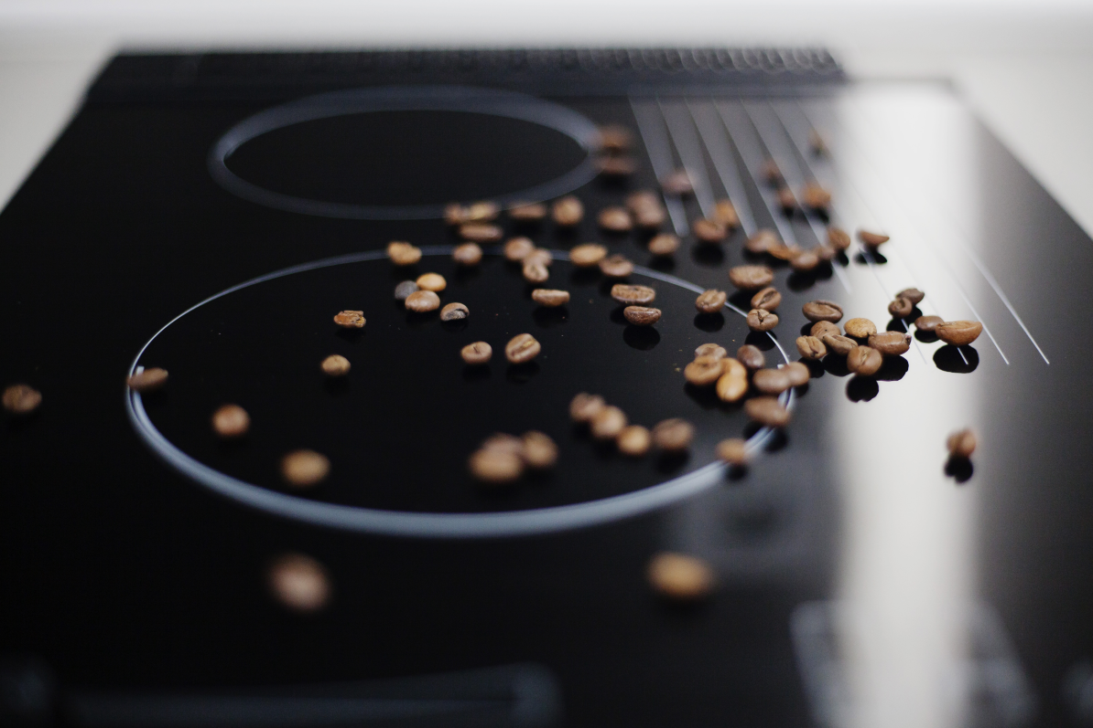
Ziarnko do ziarnka - oszczędzaj przez gotowanie

